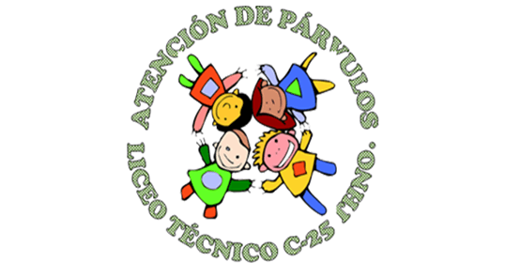
LICEO TÉCNICO PROFESIONAL TALCAHUANO
UNIDAD TÉCNICA PEDAGOGICA
ESPECILIDAD ATENCION DE PARVULOS
Las profesoras de la especialidad queremos compartir con ustedes este cuento sencillo, práctico y muy educativo que te puede ayudar para hablar de la emergencia sanitaria que estamos viviendo en el país y en el mundo. Compártelo o cuéntaselo a tus amigos, primos, hermanos, hijos y familia.
Cuento: “EL VIRUS”
Hacer doble click en la imagen abajo:

